出入口终端DS-TPE3A0-F12系列产品介绍

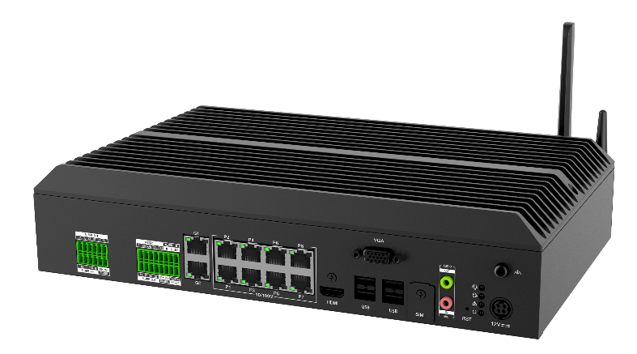
DS-TPE3A0-F系列产品是一款无风扇低功耗高效能嵌入式整机，环境适应性强，运行稳定。用于出入口场景的专用管理终端。支持便捷的网页显示控制，支持本地接显示器和鼠标键盘使用。设备多达10个网口，丰富的IO和串口。丰富灵活的软件配置，实现不同场景应用。完善的数据查询与统计，轻松掌控停车场各项数据。标准接口协议，方便扩展对接。

注：产品以实物为准，图片仅供参考

功能特性
- 【12车道】【3机级联】【支持互联网远程访问】【支持智慧停车云平台】【含出入口管理功能】【嵌入式终端】
- 嵌入式平台：ARM Cortex A55八核 +A7三核，嵌入式处理器。BS/CS双架构。
- 稳定性高：嵌入式ARM系统，自主底层系统，稳定性强，能保证7*24h不间断稳定运行。
- 适应性强：全封闭结构，无风扇散热设计，能在-30~70°的工作温度下正常使用。
- 安全性高：嵌入式加密，防网络病毒，防U盘病毒。安全的人机接口，防丢失数据，防串改数据。
- 移动化配置：支持手机扫二维码，连接设备并配置设备，简单方便。
- 远程访问：支持互联网远程访问设备，远程处理异常，远程下载日志，远程升级设备。
- 异常处理：支持网络异常时切换到4G(需选配4G模块);支持双硬盘数据备份；支持1对1热备份。
- 视频录像：支持录像存储，支持出入车辆录像片段记录，保存完整数据链。
- 本地显示控制：支持VGA/HDMI接显示器，标准鼠标键盘输入控制，即插即用，方便快捷。
- 便捷的网页访问：支持网页访问，简单易用；支持多用户、多权限控制。
- 多网口设计：多网口，支持大量网络设备接入，内网口间支持数据交换，节省交换机成本。
- 标准的SDK接口：标准的SDK协议，支持对接云平台，对外扩展性强。
- 支持运维云平台：故障预警，数据分析，远程处置，远程排障。

典型应用

订货型号
DS-TPE3A0-F12(1T+128G)

技术参数
系统参数
处理器 | ARM Cortex A55八核 + A7三核 嵌入式处理器
操作系统 | 嵌入式ARM操作系统，BS+CS双架构
操作界面 | 本地显示器和远程网页
硬盘存储 | 标配1T机械盘+128G SSD（可下单备注，选配不同容量硬盘）
接口参数
网络接口 | 2个外网千兆网口，8个内网百兆网口
4G接口 | 标配物联网模块（仅运维数据传输）（可下单备注，选配增加4G模块）
WIFI接口 | 标配WIFI网络，支持手机扫码连接，快速调试
音频接口 | 1个音频输入接口、1个音频输出接口
报警输入 | 4个开关量报警输入接口
报警输出 | 5个开关量报警输出接口
RS232接口 | 2个RS232接口
RS485接口 | 2个RS485接口
USB接口 | 4个USB2.0接口
显示接口 | 1个VGA接口，1个HDMI接口
功能参数
车道数量 | 12车道
数据存储 | 支持对通行车辆的信息（通行记录、图片、录像片段）存储，支持实时录像
网络设置 | 2个外网网口，支持网口间数据交换  8个内网网口，支持8个网口间数据交换，节省交换机成本
本地显示控制 | 支持VGA、HDMI接显示器，配合鼠标键盘即可使用
标准协议接口 | 标准的协议，支持对接云平台，对外扩展性强
出入口 | 停车收费、场中场、一户多车、灵活收费规则、灵活的出入规则
一般规范
电源 | DC12V/5A适配器
功率 | 平均功耗小于30W（含1块硬盘）
机械特性 | 尺寸：330mm（宽）×220mm（深）×76.5mm（高）
整机重量 | 约4.5kg
工作环境 | 工作温度-30℃～70℃、工作湿度10%～90%

